DECLARAÇÃO DE EXISTENCIA DO MUSEU DO CAJU
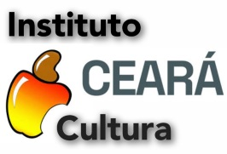
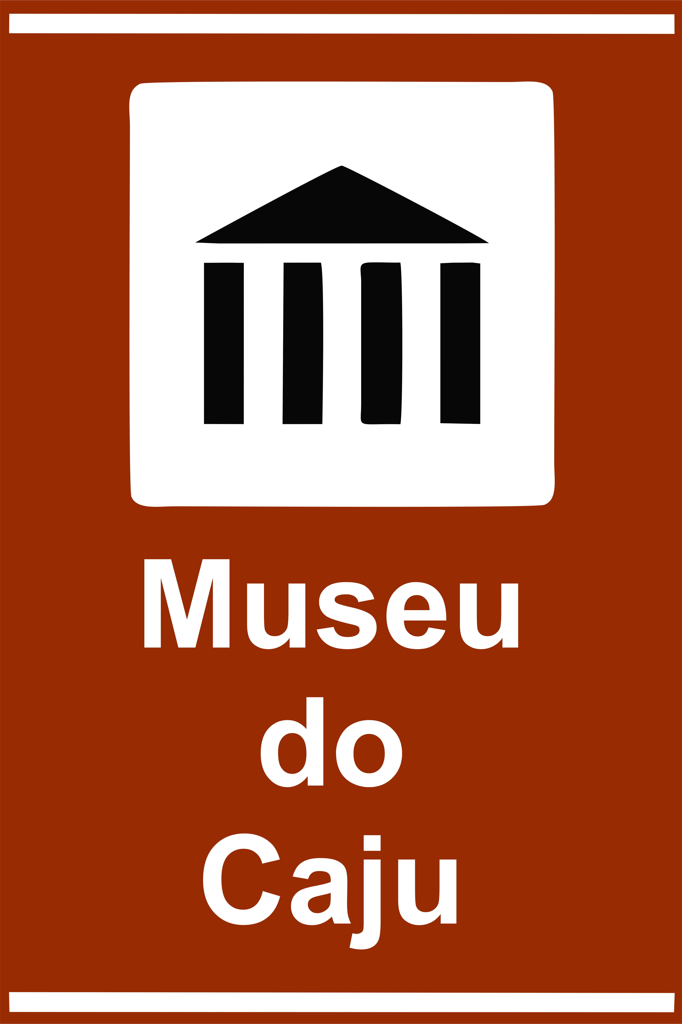
Nós do Instituto Ceará Cultura CNPJ 515.442.14 0001 60
com sede na Rua Mario Cordulino de Brito 333 B Parque Guadalajara Caucaia vimos atestar a existência do Museu do Caju, um equipamento sócio cultural e ambiental idealizado pelo Sr Gerson Gladson Linhares, educador, pesquisador e turismólogo cearense de Fortaleza, brasileiro, filho de Geraldo Magela Linhares e Rita Miranda Linhares, - Rua Adolfo Pinheiro 363 Dionísio Torres CEP 6012040, estado do Ceará. Consolidamos nesse documento a criação do Museu do Caju desde 2007 no município de Caucaia, na sede própria localizada na antiga Rua San Diego – hoje Rua Mário Cordulino de Brito 332 A – Parque Guadalajara – CEP 61650-390 - Caucaia Ceará Brasil.

O Museu do Caju foi inaugurado no dia 01 de setembro de 2007 ás 9h, pelo educador Gerson Gladson Linhares, portador do RG 96002703992, expedido em 22 de novembro de 1996, pelo órgão SSP CE, inscrito no CPF sob o nº 31645133 04, residente e domiciliado no município de Fortaleza na citada sede com a presença de autoridades e convidados de instituições públicas e particulares ligados aos setores da Cajucultura, Cultura, Patrimônio, Artes, Agronomia, Museu e ao Turismo de Fortaleza e de Caucaia e demais municípios turísticos e produtores de caju do Ceará.

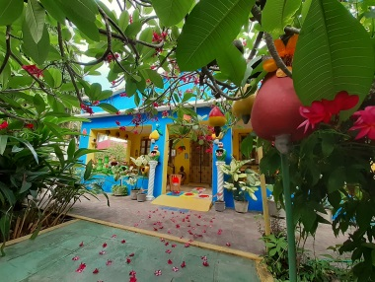
O Museu do Caju é um espaço cultural de inclusão sócio cultural, ambiental e turístico – O caju como instrumento de mudanças para o Ceará. Viajar no imaginário do caju, saber da sua origem, dos usos e costumes, das histórias populares,... investigar a economia da cajucultura, a diversidade, as curiosidades. Visa promover e divulgar através da museologia social comunitária a cultura do caju como um dos principais produtos de inclusão sócio, educacional, cultural e econômica do Estado do Ceará. Um novo espaço cultural que irá proporcionar educação, cultura, lazer e diversão para o público de pessoas idosas, pessoas com deficiencia, terceira idade, estudantes, funcionários públicos, comunidade em geral e turistas.

O Museu do Caju é pioneiro e único no Brasil e no Mundo na área da cajucultura no segmento de criação de museu atrelado ao tema. O Museu do Caju é também uma homenagem singela aos agricultores – cajucultores e as impolutas e destemidas pessoas que amavam o Caju do nosso Ceará Nordeste a Sra. Rita Miranda Linhares (1930-2014). natural de Ipu – benfeitora do espaço cultural e o cajucultor e maior plantador de cajueiros do mundo - Jaime Tomaz de Aquino (1924-2015) natural de Jaguaribe.

O Museu do Caju além da parte museólogica, dos projetos e atividades culturais e pedagógicas com a temática do caju cajueiro, o museu foi criado também para desenvolver e incrementar a economia criativa trabalhos sócio culturais e ambientais com as comunidades dos municípios produtores de caju. (Cultura do caju, educação patrimonial, artesanato, culinária, artes, literatura popular, manifestação popular, etc com a temática do caju e produtos derivados da fruta para serem divulgados e comercializados no espaço) gerando renda e empreendedorismo para os parceiros. O Museu do Caju conta com cerca de 150 parceiros da cultura cearense entre produtores de caju, artesãos, cordelistas e produtores culturais da capital e do interior que viabilizando peças com a temática do Caju Cajueiro para o acervo do museu.

O acervo do Museu do Caju pertence exclusivamente ao seu idealizador o pesquisador Gerson Gladson Linhares, o museu possui sete alas especiais, que ao longo da sua existência serão ampliadas. Possui um acervo com mais de 5 mil peças e estão expostas nas seguintes alas..

Ala Caju Cajueiro – Parte científica e curiosidades do Caju Cajueiro – fruta típica do Nordeste do Brasil.
Ala da Gastronomia – são mais de 300 itens diferentes derivados do caju e da castanha.
Ala Literatura Popular do Caju – São mais de 500 exemplares de livros, revistas, álbuns e cordéis com a temática da fruta e temática regional.
Ala Artesanatos com a temática do caju – são mais de 300 itens com diferentes técnicas e segmentos artesanais
Ala da Fotografia – uma acervo de mais de 3 mil fotos de fotógrafos nacionais – tudo com a temática do caju – cerca de 100 expostas.
Ala Artes Plásticas – um acervo de mais de 300 obras de artes entre pinturas, desenhos, esculturas, caricaturas, charges, xilogravuras etc - oriundas de artistas do Brasil e do exterior.
Ala Eco Arte Caju – Trabalhos de artes e artesanatos feitos com materiais de reciclagem e reutilização.
Além de mais de 1.000 objetos antigos relacionados a cultura popular nordestina, oriundos de doações.

Missão
O Museu do Caju é um museu de história e curiosidades que trabalha para a preservação e difusão de um acervo de referências e indicadores da memória do patrimônio da Cultura do Caju Cajueiro do Brasil. Tem como missão, portanto, investigar, preservar, promover e difundir o caju em seus múltiplos olhares e como expressão cultural significativa na cultura popular brasileira. Além disso, procura, por meio de suas ações, refletir criticamente sobre a trajetória da cajucultura no Brasil e suas implicações no meio ambiente, na cultura e sociedade brasileira, valorizando o seu papel na constituição de identidade e imaginários.

Visão
Estabelecer-se no cenário museológico como um museu comunitário participativo, capaz de interagir com diferentes públicos e cumprir seu papel de mediador entre o fomento à cultura do caju e sociedade, desenvolvendo diálogos através de seu acervo e de ações pedagógicas, culturais e ambientais e da reflexão dos conteúdos, construindo parcerias.

Valores e Princípios
Responsabilidade Social: compreensão do papel da instituição como agente na formação da cidadania, educação e cultura por meio do fomento à cultura do caju.
Eficiência: desenvolvimento de programas e projetos de qualidade que atendam às demandas institucionais.
Transparência: gestão transparente quanto ao uso de recursos oriundo de patrocínio público e de empresas e instituições privadas.
Valorização do profissional e sua capacitação: incentivo e valorização da capacitação dos voluntários parceiros por meio de uma formação continuada.
Respeito ao visitante: garantia da acessibilidade, bem estar e satisfação do público visitante, assegurando o respeito e a equidade de tratamento para cada cidadão.
Sustentabilidade: aperfeiçoamento do uso dos recursos naturais e financeiros da instituição, preocupando-se com as gerações futuras.
Integração e parceria: relacionamento de forma integrada e colaborativa com diversas instituição (museus, instituições de ensino, organizações, associações etc) e com as comunidades do entono do Museu e dos municípios produtores de caju do Ceará e do Nordeste e afins.

Objetivos
Um dos principais objetivos do Museu do Caju é trabalhar a Educação Patrimonial através da temática do Caju Cajueiro com os cidadãos cearenses, com destaque aos estudantes de colégios e universidades da Rede Pública e Particular do Ceará, Grupos de Pessoas Idosas, Pessoas com deficiência e Povos Originários.
Incrementar através da temática do Caju Cajueiro o Turismo Cultural, o Turismo Pedagógico, o Turismo Rural, Turismo de Base Comunitária e o Turismo Gastronômico no Ceará e no Nordeste brasileiro.
Gerar economia criativa e empreendedorismo sócio cultural e ambiental com os produtores de caju do Ceará e de outros estados do nordeste brasileiro, artesãos, cordelistas, fotógrafos, artistas plásticos, produtores culturais etc.

Idealização
Curadoria e Direção - Gerson Gladson Linhares – Turismólogo, pesquisador e produtor cultural

Equipe Técnica Voluntária
Pesquisa e Banco de Dados – Raoni Linhares Maciel – Turismólogo, pesquisador e produtor cultural
Promoção e Divulgação – Ivanilde Vasconcelos – Turismóloga e produtora cultural
Conservação e Restauro - Lia Batista - Artista Plástica, arte educadora e produtora cultural
Ações Educativas Culturais – Maninha Linhares – Arte educadora e produtora cultural.
Apoio – Lucilene Goncalves – Pedagoga e produtora cultural – Francisco Geraldo Linhares – educador patrimonial, Pedro Guilherme de Freitas Linhares – educador patrimonial e Andressa Larissa Linhares – produtora cultural.

Contatos Site www.museudocaju.com.br Email museudocaju@yahoo.com.br Tel 85 988359915 whatsapp Instagram @museudocaju Facebook Museu do Caju
Funcionamento Segunda a Domingo – horário comercial com agendamento prévio

Consideram-se museus as instituições sem fins lucrativos que conservam, investigam, comunicam, interpretam e expõem, para fins de preservação, estudo, pesquisa, educação, contemplação e turismo, conjuntos e coleções de valor histórico, artístico, científico, técnico ou de qualquer outra natureza cultural, abertas ao público, a serviço da sociedade e de seu desenvolvimento, conforme a Lei nº 11.904, de 14 de janeiro de 2009, que institui o Estatuto de Museus - Sistema Estadual de Museus no âmbito da competência do Estado do Ceará.

Na condição de Presidente do Instituto Ceara Cultura, assumo a inteira responsabilidade pelas informações prestadas nesta Declaração, estando ciente da responsabilidade das informações contidas nesse documento.

E por ser expressão da verdade, firmo e assino a presente Declaração para que a mesma produza seus efeitos legais e de direito.

Fortaleza , 02 de DEZEMBRO de 2023

___________________
Maria Ivanilde Marreira Vasconcelos
CPF 030 644513 16
Presidente
Instituto Ceara Cultura
CNPJ 515.442.14 0001 60

